附件 2: 山东工商学院初赛细则

第七届“搜知杯”全国财经高校大学生信息素养大赛  
——山东工商学院初赛细则

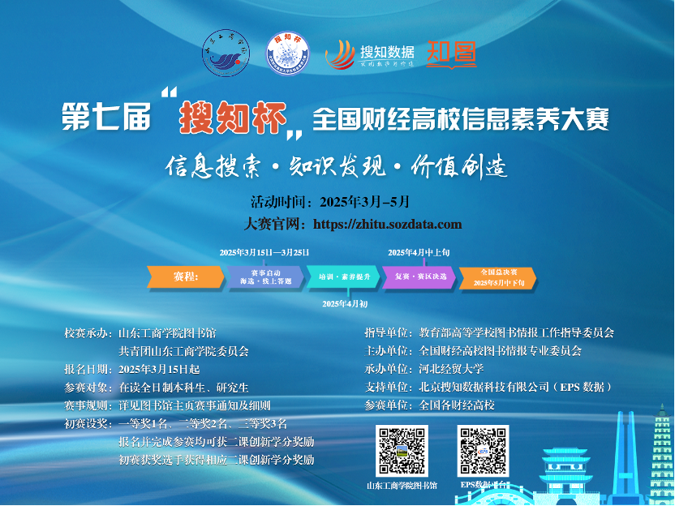

**一、海选• 线上答题(2025年3月15日—25日)**

**1.参赛答题**

海选阶段将通过知图平台（https://zhitu.sozdata.com/）发布2套海选试卷，参赛选手可以选择其中 1~2 套试卷进行答题。校赛评审将根据选手的海选线上答题情况，综合选拔排名前40名进入培训环节。

赛事平台注册及参赛报名流程请参考《第七届“搜知杯”全国财经高校信息素养大赛参赛指南》。

（3）线上答题入口：进入知图平台—信息素养—学赛系统，选中“赛事列表”栏目中的“第七届‘搜知杯’全国财经高校大学生信息素养大赛”赛事项目，点击“我要考试”进入赛事详情页，在“第七届全国财经高校大学生信息素养大赛——山东工商学院初赛”环节下选择“山东工商学院赛区海选试卷”进行答题。

（4）线上答题时间：2025年3月15日0点——3月25日24:00

（5）关于成绩：将由赛事组委会发布，发布时间另行通知，如作答多套试卷则取高分计为最终成绩，请各位参赛同学注册报名时确认联系方式，保持通讯畅通。

**2.自学素材**

**（1）线上学习**

参赛选手可以在北京搜知数据科技有限公司“知图”平台 (https://zhitu.sozdata.com/)“信息素养”可以观看视频、课件，学习信息素养各方面的相关知识。

点击知图平台上方“信息素养”功能，在弹出的四个选项中点击“资源中心”，可以选择相应的“赛事视频”、“微课堂”、“系列课程”及“学习课件”这四类资源进行学习。此外，也可以通过“实训中心”选择相应的“赛事真题”、“专项练习”、“每日练习”及“我的错题”这四类资源进行习题练习。

**（2）线下学习**

现场讲座:参赛选手可以参与“图书馆资源利用与服务讲座”现场学习，提升 信息素养，为比赛积累知识和技能。信息素养讲座学习素材点击此处快速访问。

详见山东工商学院图书馆主页 (https://lib.sdtbu.edu.cn)-“读者培训”-“资源利用与服务讲座”或关注“山东工商学院”微信公众号获取相关信息。

**每人每套试卷仅有一次答题机会，请选手妥善安排答题时间。**

**3.关于线上学习、答题注意事项**

（1）登录注册:您选择的机构与当前IP不匹配时，请在正确的IP环境下完成认证，或联系技术支持部 0535-6903615 转 8211王老师咨询。

（2）参赛选手须在学校IP范围内登录个人信息，实现IP认证，此后的180天内，校内校外均可答题;到期之后需再次在学校IP内登录，重新获得个人认证。

（3）参赛选手须通过电脑端登录比赛平台进行“线上答题”(推荐使用:google 或火狐浏览器)。答题需在学校IP范围内(涉及数据库需在IP范围内使用)，登录知图平台答题。

**二、培训 • 素养提升(2025年4月2日)**

海选阶段结束后，3月31日将面向线上答题成绩前 40名选手发布培训通知，开展后续赛制讲解及信息素养技能培训，并发布复赛试题。

（1）培训时间：4月1日（具体时间以到时通知为准）

（2）培训对象：线上答题成绩前 40名参赛选手

（3）复赛地点：东校中心馆一楼报告厅

（4）培训内容：基于历年全国总决赛方案讲解复赛机制及历届总决赛赛制，并发布复赛考题，使参赛选手提升高阶信息检索、信息分析素养和分析报告撰写能力。

**三、复赛 • 赛区决选(2025年4月上旬)**

线上答题成绩前 40名并完成线下培训任务的参赛选手进入复赛环节。赛事组委会最终结合海选线上答题成绩，选拔语言组织、语言表达和逻辑思维能力较好的参赛选手成立山商代表队备战5月全国总决赛。

（1）复赛时间：2025年4月上旬

（2）复赛对象：线上答题成绩前 40名参赛选手

（3）复赛地点：东校中心馆一楼报告厅

（4）复赛内容：检索分析汇报展示

（5）复赛流程：赛委会将于4月1日组织复赛培训，统一发放复赛试题，参赛选手需在规定的期限内，提交给定题目的汇报PPT，并在复赛现场进行汇报展示。评委老师将依据选手综合表现打分，确定校赛最终成绩。

**四、奖项设置（获奖顺序依据复赛成绩确定）**

本科生组、研究生组均设：

一等奖1名，获奖证书、奖品；

二等奖2名，获奖证书、奖品；

三等奖3名，获奖证书、奖品。

**本科生需同时在“到梦空间”APP完成活动报名并完成参赛答题方可获二课创新学分奖励，海选阶段结束后将以参赛系统中的人员名单作为学分发放的依据，不需要使用签到码。**

**本科生组一、二、三等奖可获得相应二课创新学分奖励。**

复赛环节表现优异者组成全国总决赛团队，代表学校参加2025年5月举办的“第七届全国财经高校大学生信息素养大赛”全国总决赛（国家级D类赛事）。总决赛获奖证书由中国高教学会高等财经教育分会颁发。

**五、赛事咨询**

赛事咨询电话：6903615-8211 王老师

6903676 高老师